PLAN RATUNKOWY NURKOWISKA
JEZIORO INULEC
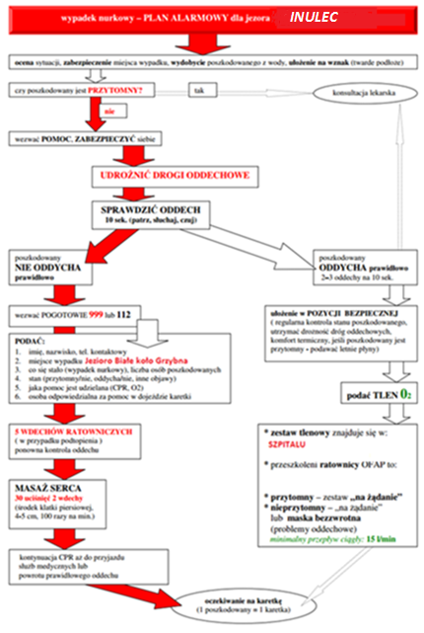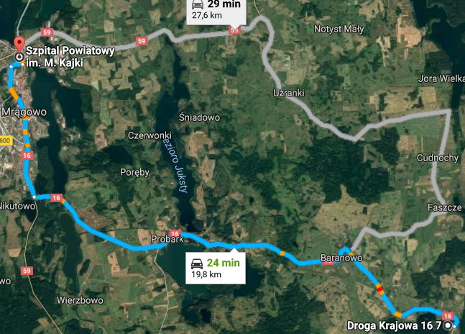
- TELEFONY ALARMOWE:
SZPITAL | 112  89 741 21 27 | ul. Wolności 12, Mrągowo | 20km/24min
STRAŻ POŻARNA | 998  89 741 05 00 | ul. Oficerska 2, Mrągowo | 18km/19 min
POLICJA | 997  89 741 92 00 | al. Wolności 2, Mrągowo | 20km /23 min
KOMORA DEKOMPRESYJNA | 22 610 31 44 | Ul. Wołoska 137, Warszawa | 234km /215min
LEKARZ DYŻURNY KRAJ | 22 831-34-40 | Od 16:00 do 8:00
Najbliższe lądowisko | 112 | Lądowisko NMR02 | 6,5km/9min
DAN Polska | 58 622-51-63 | Od 8:00 do 15:00

PLAN UTWORZONY 17.08.2017r. - PRZED NURKOWANIEM NALEŻY POTWIERDZIĆ DANE
ZANURZSIE.PL
Portal tworzony przez nurków dla nurków
kontakt@zanurzsie.pl, 506-687-199, www.zanurzsie.pl

